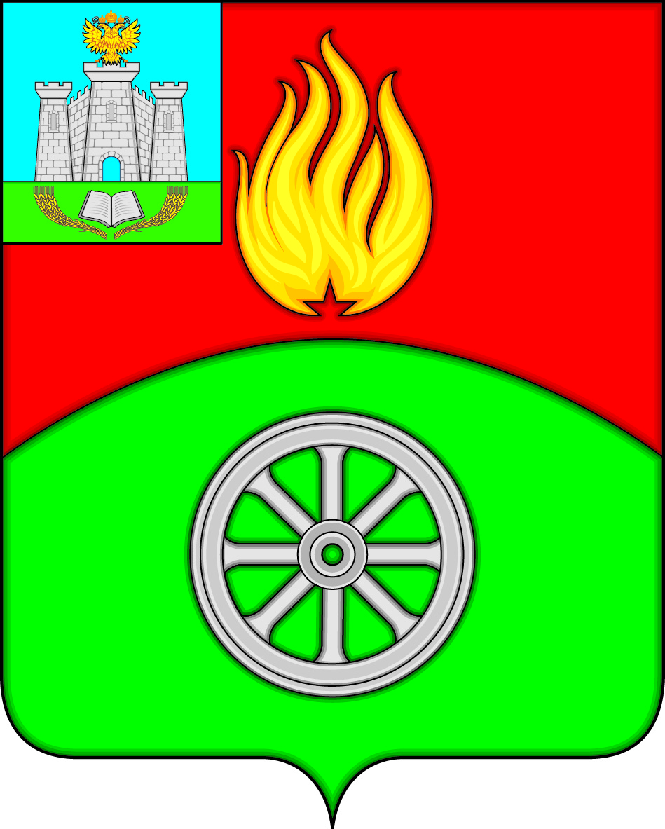

РОССИЙСКАЯ ФЕДЕРАЦИЯ
ОРЛОВСКАЯ ОБЛАСТЬ
ВЕРХОВСКИЙ РАЙОН
АДМИНИСТРАЦИЯ ПОСЕЛКА ВЕРХОВЬЕ
ПОСТАНОВЛЕНИЕ

14.01.2019г. |  | № 13
п. Верховье

Об утверждении дизайн-проектов благоустройства
дворовых территорий многоквартирных домов

В соответствии с Федеральным законом от 06.10.2003 года № 131-ФЗ «Об общих принципах организации местного самоуправления в Российской Федерации», на основании протокола проведения публичных слушаний по дизайн-проектам благоустройства дворовых территорий многоквартирных домов, расположенных по адресам: Орловская область, пгт. Верховье, ул. Коминтерна, д. 9, 11; Орловская область, пгт. Верховье, ул. Коминтерна, д. 10, 14; Орловская область, пгт. Верховье, ул. Заводская, д. 2а; Орловская область, пгт. Верховье, ул. Коминтерна, д. 8; Орловская область, пгт. Верховье, ул. Чернышова, д. 14; Орловская область, пгт. Верховье, ул. Чернышова, д. 7, руководствуясь Уставом поселка Верховье Верховского района Орловской области,

ПОСТАНОВЛЯЮ:

- Утвердить дизайн-проекты благоустройства дворовых территорий многоквартирных домов, включенных в программу «Формирование современной городской среды на территории поселка Верховье Верховского района на 2018-2022 годы», расположенных по адресам:
Орловская область, пгт. Верховье, ул. Коминтерна, д. 9, 11;
Орловская область, пгт. Верховье, ул. Коминтерна, д. 10, 14;
Орловская область, пгт. Верховье, ул. Заводская, д. 2а;
Орловская область, пгт. Верховье, ул. Коминтерна, д. 8;
Орловская область, пгт. Верховье, ул. Чернышова, д. 14;
Орловская область, пгт. Верховье, ул. Чернышова, д. 7.
- Контроль над исполнением настоящего постановления возложить на заместителя главы администрации поселка Верховье Кузина Е. Ю.

Глава поселка Верховье Величкина М. В.

